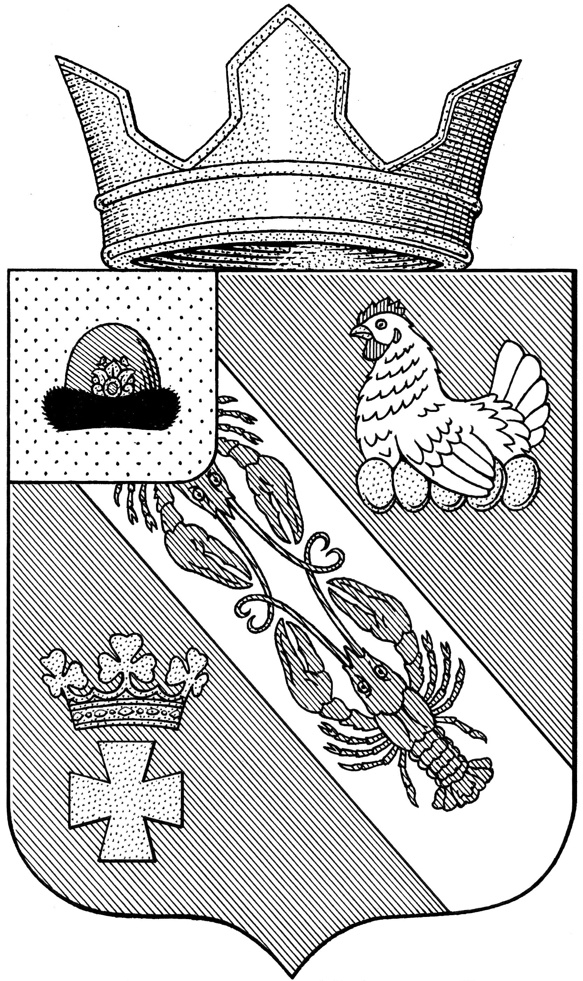

Муниципальное образование – ОКСКОЕ СЕЛЬСКОЕ ПОСЕЛЕНИЕ

РязанскОГО муниципальнОГО районА Рязанской области

СОВЕТ ДЕПУТАТОВ МУНИЦИПАЛЬНОГО ОБРАЗОВАНИЯ –

ОКСКОЕ СЕЛЬСКОЕ ПОСЕЛЕНИЕ

РЯЗАНСКОГО МУНИЦИПАЛЬНОГО РАЙОНА РЯЗАНСКОЙ ОБЛАСТИ
второй созыв

РЕШЕНИЕ

от «09» августа 2024 г. № 84

О внесении изменений в «Положение о муниципальном жилищном
контроле на территории муниципального образования – Окское сельское поселение Рязанского муниципального района Рязанской области», утвержденное решением Совета депутатов Окского сельского поселения
от 10.12.2021 г № 158

Рассмотрев протест прокуратуры Рязанского района № 20-2024 от 23.06.2024 г, в соответствии с Федеральным законом от 06.10.2003 № 131-ФЗ «Об общих принципах организации местного самоуправления в Российской Федерации», Федеральным законом от 31.07.2020 N 248-ФЗ "О государственном контроле (надзоре) и муниципальном контроле в Российской Федерации" Приказом Минстроя России от 23.12.2021 № 990/пр «Об утверждении типовых индикаторов риска нарушения обязательных требований, используемых при осуществлении государственного жилищного надзора и муниципального жилищного контроля», Уставом муниципального образования - Окское сельское поселение Рязанского муниципального района Рязанской области, Совет депутатов Окского сельского поселения,

Р е ш и л:

1. Внести в Положение о муниципальном жилищном контроле на территории муниципального образования – Окское сельское поселение Рязанского муниципального района Рязанской области, утвержденное решением Совета депутатов Окского сельского поселения от 10.12.2021 г № 158 (в редакции решения от 29.04.2022 г. № 175, от 23.05.2023 г. № 41, от 06.10.2023 г. № 54) следующие изменения:
1.1. пункт 4.1. раздела 4 Положения дополнить подпунктом 4 следующего содержания
«4) Инспекционный визит, выездная проверка могут проводиться с использованием средств дистанционного взаимодействия, в том числе посредством аудио- или видеосвязи».
2. Настоящее решение подлежит опубликованию в «Информационном вестнике муниципального образования – Окское сельского поселения Рязанского муниципального района Рязанской области» и на официальном Интернет-сайте администрации Окского сельского поселения.
3. Контроль за исполнением настоящего решения возложить на главу Окского сельского поселения Рязанского муниципального района Рязанской области А.В. Трушина.

Председатель Совета депутатов
Окского сельского поселения Л.А. Попруга

Глава муниципального образования
Окского сельского поселения А.В. Трушин

